Конспект НОД «Изодеятельность» в старшей группе на тему: нетрадиционное рисование (ладошками) «Цветы в подарок бабушке».
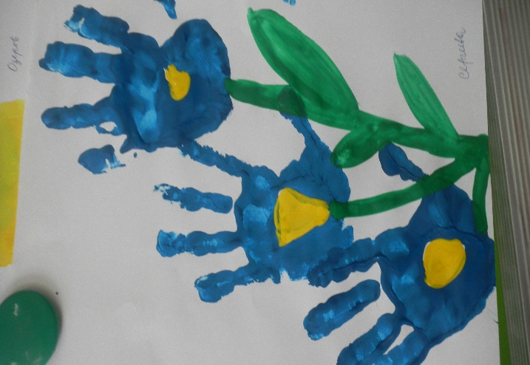
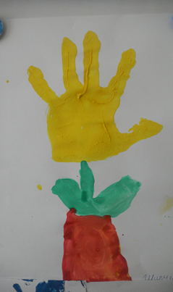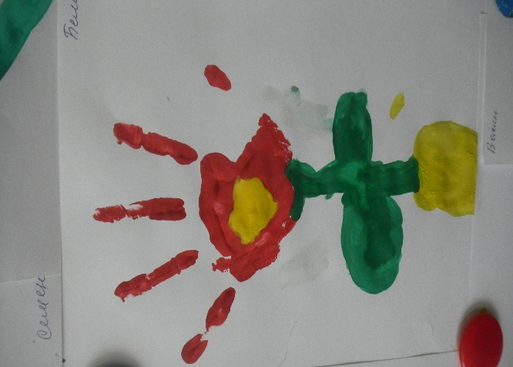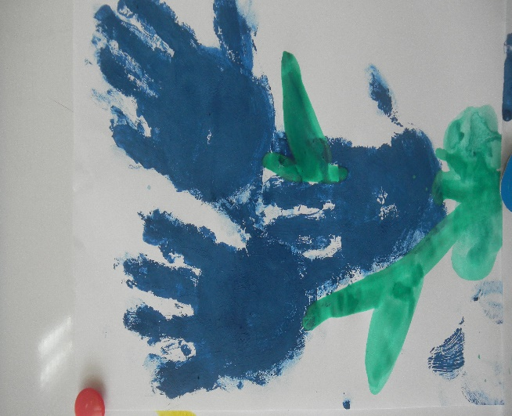

Подготовила:
Воспитатель
Купрюшкина Г.Н.

Цели:
- продолжать знакомить детей с нетрадиционной техникой рисования -
пальцеграфией, т.е. ладошками или пальцами.
- Развивать творческое воображение.
- Продолжать учить печатать на листе бумаги по представленному образцу, передавая основные признаки изображаемого объекта
- Продолжать учить задумывать цветовую гамму
- Развивать творческое воображение, фантазию
- Продолжать воспитывать аккуратность, уверенность, самостоятельность, инициативность

Ход занятия
-Дети, какой праздник мы отмечаем весной?
(ответы детей)
-Правильно, это Международный женский день – 8 Марта.
-А для кого этот праздник?
(ответы детей)
-Правильно, это праздник всех мам и бабушек, праздник всех женщин.
-Дети, а вы помогаете своим бабушкам? А как вы им помогаете?
(ответы детей)
- Молодцы,ребята!
-Сегодня мы будем изготавливать подарок для бабушек.
-Дети, а давайте нарисуем бабушкам цветы. А какие цветы вы знаете? (Ответы)
-А я предлагаю цветы, которые называются - тюльпаны.
-Давайте рассмотрим их (показываю образец).
-Но рисовать цветы мы будем ни кисточкой, ни карандашами, а ладошками.
-Но сначала подготовим ваши руки, чтобы они хорошо рисовали.

Пальчиковая гимнастика.
Вырос цветок на поляне
Утром весенним раскрыл лепестки.
Всем лепесткам красоту и питанье
Дружно дают под землёй корешки.
-Наши руки отдохнули.
-А сейчас, я вам покажу, как мы будем с вами рисовать.
Показ выполнения работы.
Правой рукой я беру кисточку, обмакиваю её в гуашь и раскрашиваю кисточкой руку. Затем наверху листа бумаги делаем отпечаток руки. А теперь дорисовываем стебель и листья. Наш цветок готов.
-А сейчас, каждый, из вас выберет, какой краской будете рисовать свой цветок.
-Но сначала немного разомнёмся.
Физминутка «на лугу»
Вместе по лугу идем, (Ходьба на месте)
Не спешим, не отстаем. (Потягивания — руки в стороны)
Вот выходим мы на луг (Наклониться и коснуться левой ступни)
Тысяча цветов вокруг! (Затем коснуться правой ступни)
Вот ромашка, василек, (загибают пальцы)
Медуница, кашка — клевер.
Растилается ковер
И направо, и налево. (Повороты вправо — влево)
Чтоб сорвать в лесу цветочки, (Наклоны вперед)
Наклоняйтесь до носочков.
Раз цветок, два - цветок,
А потом сплетем венок. (Руки поднять над головой)
Снова мы идем по лесу. (Ходьба на месте)
А вокруг так интересно! (Потягивание — руки в стороны)
Отдохнуть пора дружок
Мы присядем на пенек. (Садятся дети на места).
-Отдохнули? Теперь можно приступать к работе.
-Молодцы, дети! Посмотрите, какие прекрасные цветы у нас получились.
Выставка детских работ.

